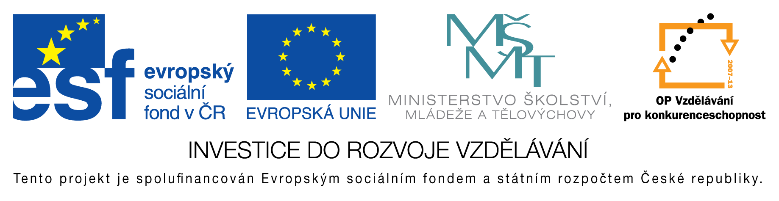
EU peníze do škol - CZ.1.07/1.4.00/21.3290
Modernizace výuky

FORMULÁŘ K PREZENTACI VÝUKOVÉHO MATERIÁLU

ŠABLONA: III/2 | POŘADOVÉ ČÍSLO VZDĚL. MAT.: 290
VZDĚLÁVACÍ OBLAST: Jazyk a jazyková komunikace | POČET LISTŮ: 10
VZDĚLÁVACÍ OBOR: Český jazyk a literatura | AUTOR VZDĚL. MAT.: Mgr. Jana Preislerová
NÁZEV MATERIÁLU: Vedlejší věta předmětná | DATUM VYTVOŘENÍ VZDĚL. MAT.: 10. 2. 2013

Autor výukového materiálu si ponechává autorská práva, škola disponuje neomezenou licenci k jeho využití.

Metodický návod k výukovému materiálu:
Doba trvání – 25 min.
Výklad nové látky, příklady – procvičování
7. třída

Vlastní hodnocení výukového materiálu
Prezentace splnila očekávání.

Klíčová slova
souvětí, věta hlavní, řídící, vedlejší, závislá, vedlejší věta předmětná

